SỞ GD&ĐT THANH HÓA | ĐỀ THI KSCL ĐỘI TUYỂN HOC SINH GIỎI  NĂM HỌC 2022-2023  Môn: Địa lí, Lớp 12  Đề gồm có 50 câu, 10 trang  Thời gian làm bài 60 phút (Không kể thời gian giao đề)
Câu 1. Cơ cấu lãnh thổ là kết quả của
A. sự phân hóa điều kiện tự nhiên theo lãnh thổ. B. quá trình phân công lao động theo lãnh thổ.
C. khả năng thu hút vốn đầu tư theo lãnh thổ. D. sự phân bố lao động không theo lãnh thổ
Câu 2. Tính chất hai giai đoạn của sản xuất công nghiệp là do:
A. Trình độ sản xuất B. Đối tượng lao động
C. Máy móc, công nghiệp D. Trình độ lao động
Câu 3. Để khắc phục các hạn chế do tính mùa vụ trong sản xuất nông nghiệp gây ra, cần thiết phải
A. đa dạng hóa sản xuất và xây dựng cơ cấu nông nghiệp hợp lí.
B. xây dựng cơ cấu nông nghiệp hợp lí và nâng cao độ phì của đất.
C. đa dạng hóa sản xuất và phải sử dụng hợp lí và tiết kiệm đất.
D. phát triển ngành nghề dịch vụ và tôn trọng quy luật tự nhiên.
Câu 4. Vai trò chủ đạo của ngành sản xuất công nghiệp được thể hiện
A. cung cấp hầu hết tư liệu sản xuất. B. thúc đẩy tăng trưởng kinh tế.
C. sản xuất ra nhiều sản phẩm mới. D. khai thác hiệu quả tài nguyên thiên nhiên.
Câu 5. Trình độ phát triển công nghiệp hoá của một nước biểu thị ở
A. Sự phát triển mạnh mẽ của khoa học kĩ thuật.
B. Trình độ phát triển và sự lớn mạnh về kinh tế.
C. Sức mạnh an ninh, quốc phòng của một quốc gia.
D. Trình độ lao động và khoa học kĩ thuật của một quốc gia.
Câu 6. Ngành dịch vụ được mệnh danh “ngành công nghiệp không khói” là
A. Bảo hiểm, ngân hàng. B. Thông tin lên lạc.
C. Hoạt động đoàn thể. D. Du lịch.
Câu 7. Nguyên nhân chủ yếu nhất làm cho tỉ lệ lao động trong ngành dịch vụ ở các nước đang phát triển còn thấp là do
A. cơ cấu ngành đơn giản. B. thiếu lao động có kĩ thuật.
C. phân bố các không đồng đều. D. trình độ phát triển kinh tế thấp.
Câu 8. Cho bảng số liệu:
GIÁ TRỊ NGOẠI THƯƠNG CỦA THÁI LAN
GIAI ĐOẠN 1990 – 2015
(Đơn vị: Tỷ Bạt)
Năm | Tổng số | Cán cân xuất, nhập khẩu
1990 | 1434.2 | -256.4
1995 | 3169.9 | -357.3
2005 | 7456.3 | -989.5
2015 | 11080.2 | -1123.0
Giá trị xuất khẩu của Thái Lan năm 2015 là:
A. 3233.4. B. 1406.3. C. 558.9. D. 4978.6.
Câu 9. Cho bảng số liệu sau:
DIỆN TÍCH VÀ DÂN SỐ CỦA MỘT SỐ QUỐC GIA, NĂM 2016
Quốc gia | Việt Nam | Lào | Thái Lan | Phi-lip-pin
Diện tích ( nghìn km²) | 331,1 | 236,8 | 513,1 | 300,0
Dân số ( triệu người) | 93,7 | 7,0 | 66,1 | 105,0
(Nguồn:NiêngiámthốngkêViệtNam2016,NXBThốngkê,2017)
Theo bảng số liệu,cho biết nhận xét nào sau đây đúng khi so sánh mật độ dân số của một số quốc gia năm 2016?
A. Việt Nam cao hơn Thái Lan. B. Lào cao hơn Phi-lip-pin.
C. Thái Lan thấp hơn Lào. D. Phi-lip-pin thấp hơn Việt Nam.
Câu 10. Cho biểu đồ:
(Số liệu theo Tổng cục thống kê Việt Nam 2019, NXB Thống kê, 2020)
Theo biểu đồ, nhận xét nào sau đây đúng khi so sánh dân số của Thái Lan và Việt nam giai đoạn 2010 đến 2019?
A. Việt Nam có quy mô dân số lớn hơn Thái Lan.
B. Dân số Việt Nam tăng nhanh, dân số Thái Lan giảm.
C. Thái Lan có quy mô dân số lớn hơn Việt Nam.
D. Dân số Việt Nam tăng chậm hơn dân số Thái Lan.
Câu 11. Cho biểu đồ sau:
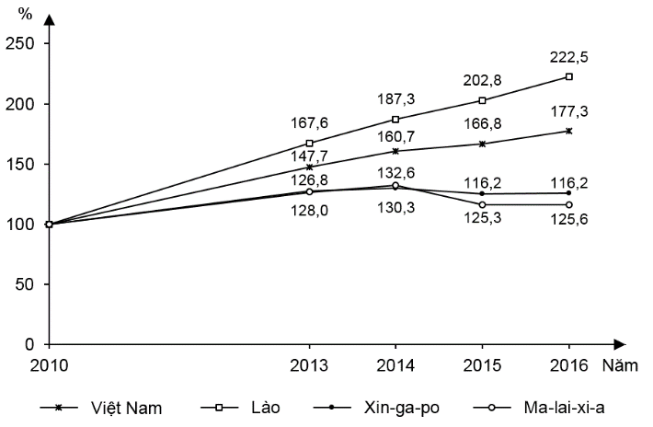
TỐC ĐỘ TĂNG TRƯỞNG GDP CỦA MỘT SỐ QUỐC GIA, GIAI ĐOẠN 2010 - 2016
(Số liệu theo Niên giám thống kê Việt Nam 2017, NXB Thống kê, 2018)
Theo biểu đồ, nhận xét nào sau đây đúng với tốc độ tăng trưởng GDP của một số quốc gia, giai đoạn 2010 - 2016?
A. Ma-lai-xi-a tăng, Việt Nam tăng. B. Việt Nam tăng, Xin-ga-po giảm.
C. Việt Nam tăng, Ma-lai-xi-a giảm. D. Việt Nam tăng, Lào giảm.
Câu 12. Các cửa khẩu của nước ta với các nước láng giềng nằm chủ yếu
A. ở vùng đồng bằng châu thổ  C. nơi hoạt động dịch vụ lớn | B. ở các vùng đồi núi, sông suối  D. ở các tỉnh có đường bờ biển.
Câu 13. Nhận định nào sau đây không đúng về đặc điểm địa hình vùng núi nước ta
A. Tây Bắc là khu vực có núi cao nhất nước với dãy Hoàng Liên Sơn.
B. Đông Bắc chủ yếu là đồi núi thấp có hướng Tây Bắc-Đông Nam.
C. Trường Sơn Bắc khu vực núi so le nhau cao ở hai đầu thấp ở giữa .
D. Trường Sơn Nam có khối núi, cao nguyên tương đối bằng phẳng.
Câu 14. Nhờ có Biên Đông mà khí hậu nước ta có đặc tính.
A. nhiệt đới nóng ẩm gió mùa. B. đa dạng và nóng ẩm
C. hải dương, điều hòa hơn. D. khí hậu ôn đới lục địa.
Câu 15. Đặc điểm khí hậu của vùng Duyên hải Nam Trung Bộ khác với vùng Nam Bộ là
A. khí hậu mang tính chất cận xích đạo rõ rệt. B. có mưa nhiều vào thời điểm thu- đông
C. có gió Mậu dịch ảnh hưởng vào vùng này. D. khí hậu chia thành 2 mùa mưa- khô.
Câu 16. Biểu hiện của địa hình xâm thực mạnh ở miền núi nước ta là
A. bề mặt địa hình được bồi tụ, B. nước sông chảy rất mạnh.
C. hiện tượng đất trượt và đá lở. D. diện tích rừng giảm mạnh.
Câu 17. Thiên nhiên vùng đồng bằng nước ta có mối quan hệ chặt chẽ với
A. dải đồi núi phía tây và vùng biển phía đông.
B. vùng đồi núi phía tây và thềm lục địa rộng.
C. dải đổi trung du và các cao nguyên xếp tầng.
D. vùng bán bình nguyên và thềm lục địa rộng.
Câu 18. Quy luật địa đới biểu hiện ở thiên nhiên nước ta chủ yếu là do nguyên nhân nào sau đây?
A. Hướng của các dãy núi, tác động của dải hội tụ nhiệt đới và các cơn bão.
B. Ảnh hưởng của Biển Đông, gió mùa Tây Nam và tác động của dòng biển.
C. Lãnh thổ trải dài theo, chiều Bắc - Nam, tác động của địa hình, gió mùa Đông Bắc.
D. Địa hình nước ta có sự phân hóa Đông - Tây, tác động của bão và áp thấp.
Câu 19. Các đồng bằng ven biển miền Trung nước ta ít có khả năng mở rộng do
A. phần lớn sông nhỏ, thềm lục địa hẹp và sâu.
B. xâm thực miền núi yếu, rừng ven biển giảm.
C. mạng lưới sông thưa thớt, thềm lục địa nông.
D. lãnh thổ mở rộng, chế độ nước theo mùa.
Câu 20.. Dải hội tụ chí tuyến chạy theo hướng kinh tuyến vào đầu mùa hạ ở nước ta nằm giữa 2 khối khí
A. Bắc ấn độ dương và Tây thái bình dương
B. Bắc ấn độ dương và chí tuyến bán cầu nam
C. Tây thái bình dương và chí tuyến nam bán cầu
D. Chí tuyến nam bán cầu và bắc Ấn ĐộDương
Câu 21. Biểu hiện rõ nhất đặc điểm nóng ẩm của Biển Đông là
A. thành phần sinh vật nhiệt đới chiếm phần lớn.
B. nhiệt độ nước biển khá cao, thay đổi theo mùa.
C. có các dòng hải lưu nóng hoạt động suốt năm.
D. các luồng gió theo hướng đông nam gây mưa.
Câu 22. “Gió mùa Đông Nam” hoạt động ở Bắc Bộ có nguồn gốc từ
A. áp cao cận chí tuyến bán cầu Bắc. B. áp cao cận chí tuyến bán cầu Nam.
C. khối khí cực lục địa từ áp cao Xibia. D. khối khí nhiệt đới ẩm Bắc Ấn Độ Dương.
Câu 23. Nhân tố chủ yếu làm cho đất feralit ở nước ta có lớp đất dày là do
A. nhiệt ẩm dồi dào. B. mùa mưa kéo dài.
C. mùa khô sâu sắc. D. khí hậu phân mùa.
Câu 24. Nhiệt độ trung bình năm của nước ta tăng dần từ Bắc vào Nam chủ yếu là do nguyên nhân
A. Càng vào Nam thời tiết càng ổn định, gió mùa Đông Bắc suy giảm, Tây Nam mạnh.
B. Càng vào Nam góc nhập xạ càng nhỏ, ảnh hưởng của gió mùa Tây Nam tăng cường
C. Càng vào Nam vị trí càng gần xích đạo, ảnh hưởng gió Tin phong được tăng cường.
D. Càng vào Nam góc nhập xạ càng lớn, ảnh hưởng của gió mùa Đông Bắc càng giảm.
Câu 25. Miền Nam Trung Bộ và Nam Bộ có nhiều loài thực vật nhiệt đới, xích đạo vì
A. khí hậu có mùa đông lạnh, các loại di cư từ phương Nam và phương Bắc
B. khí hậu cận xích đạo gió mùa, các loài có nguồn gốc từ Mã Lai- Inđônêxia.
C. khí hậu nhiệt đới gió mùa, các loài có nguồn gốc từ Ân Độ- lianma đến,
D. khí hậu nhiệt đới ẩm gió mùa, cỏ sự di cư của các loài từ Hà Nam xuống.
Câu 26. Sự phân hóa đa dạng của địa hình nước ta là kết quả tác động
A. con người vận động kiến tạo trong điều kiện lượng mưa lớn quanh năm.
B. giữa nội lực, ngoại lực trong điều kiện thiên nhiên nhiệt đới ẩm gió mùa.
C. vận động nâng lên hạ xuống, ảnh hưởng của lượng mưa và con người.
D. của nội lực, con người, biển Đông và lượng mưa lớn diễn ra trong năm.
Câu 27. Do tác động của dãy Hoàng Liên Sơn nên khu vực Tây Bắc có
A. mùa đông lạnh hơn vùng Đông Bắc. B. chịu ảnh hưởng mạnh của gió Tây khô nóng.
C. có mùa đông ngắn và đỡ lạnh hơn Đông Bắc. D. có mùa đông kéo dài và mùa hạ mát .
Câu 28. Bắc Bộ có mưa nhiều vào mùa hạ chủ yếu do tác động của
A. gió mùa Tây Nam, gió Tây Nam từ Bắc Ấn Độ Dương đến, dải hội tụ và bão.
B. gió mùa Tây Nam, gió Tây, địa hình núi, bão, áp thấp nhiệt đới và dải hội tụ.
C. gió tây nam từ Bắc Ấn Độ Dương đến, Tín phong bán cầu Bắc và dài hội tụ.
D. Tín phong bán cầu Bắc và địa hình vùng núi, áp thấp nhiệt đới và dải hội tụ.
Câu 29. Ở đồng bằng Bắc Bộ, gió phơn xuất hiện khi
A. khối khí nhiệt đới ẩm từ Bắc Ấn Độ Dương vượt qua được hệ thống núi Tây Bắc.
B. áp thấp Bắc Bộ sụt sâu tạo sức hút mạnh khối khí nhiệt đới ẩm từ Bắc Ấn Độ Dương.
C. khối khí từ lục địa Trung Hoa đi thẳng vào nước ta sau khi vượt qua núi biên giới.
D. khối khí nhiệt đới ẩm từ Bắc Ấn Độ Dương vượt qua dãy Trường Sơn vào nước ta.
Câu 30. Biện pháp tốt nhất để bảo vệ tài nguyên đất nông nghiệp của nước ta là
A. Ngăn chặn tình trạng nạn du canh và giao đất cho người dân,
B. Sử dụng có hiệu quả biện pháp trồng rừng, xây dựng thủy lợi,
C. Thực hiện nhiều kĩ thuật canh tác trên đất dốc và đồi núi trọc,
D. Áp dụng biện pháp thâm canh, nâng cao hiệu quả sử dụng đất.
Câu 31.Hiện tượng xâm nhập mặn hiện nay diễn ra ngày càng trầm trọng ở Đồng bằng sông Cửu Long chủ yếu do
A. nước biển dâng, nhiều cửa sông đổ ra biển, không có hệ thống đê ngăn mặn.
B. mùa khô sâu sắc, tác động mạnh của thủy triều, phát triển nuôi trồng thủy sản.
C. địa hình đồng bằng thấp, mạng lưới sông ngòi chằng chịt, mùa lũ đến muộn.
D. biến đổi khí hậu, phát triển thủy điện ở thượng lưu, rừng ngập mặn suy giảm.
Câu 32. Biểu hiện nào cho thấy trình độ đô thị hoá của nước ta còn thấp?
A. Cơ sở hạ tầng đô thị còn hạn chế. B. Tỉ lệ dân thành thị ngày càng tăng.
C. Số lượng đô thị đặc biệt còn ít. D. Mạng lưới đô thị phân bố không đều.
Câu 33. Nước ta có tỉ trọng lao động trong khu vực có vốn đầu tư nước ngoài tăng nhanh phù hợp với
A. xu hướng mở cửa, hội nhập quốc tế. B. phát triển các ngành nghề truyền thống.
C. quá trình đô thị hóa, công nghiệp hóa. D. tình hình phát triển kinh tế trong nước.
Câu 34. Cơ cấu lao động theo thành phần kinh tế của nước ta thay đổi chủ yếu do
A. toàn cầu hóa, kinh tế chuyển sang thị trường.
B. công nghiệp hóa, đa dạng hoạt động dịch vụ.
C. đô thị hóa, đẩy mạnh việc hội nhập toàn cầu.
D. mở rộng sản xuất, thu hút đầu tư nước ngoài.
Câu 35. Nhận định nào sau đây không đúng với ảnh hưởng của cơ cấu dân số vàng?
A. Nguồn lao động dồi dào, khả năng tiếp thu KH - KT cao.
B. Tỉ lệ gia tăng dân số tự nhiên cao, số trẻ em sinh ra hàng năm lớn.
C. Tỉ lệ người phụ thuộc thấp tạo điều kiện phát triển kinh tế.
D. Nguồn lao động dồi dào, gây sức ép cho vấn đề giải quyết việc làm.
Câu 36. Tình trạng di dân tự do tới vùng trung du và miền núi những năm gần đây dẫn đến
A. khó khăn hơn trong việc giải quyết việc làm vùng nhập cư.
B. tài nguyên và môi trường ở các vùng nhập cư bị suy giảm.
C. gia tăng thêm sự mất cân đối tỉ số giới tính giữa các vùng.
D. các vùng xuất cư của nước ta thiếu hụt nhiều lao động hơn.
Câu 37. Căn cứ vào Atlat Địa lí Việt Nam trang 8, cho biết mỏ dầu Hồng Ngọc thuộc bể trầm tích nào sau đây?
A.Cửu Long. B.Nam Côn Sơn. C.Cảnh Dương. D.Tư Chính.
Câu 38. Căn cứ Atlat Địa lí Việt Nam trang 10, cho biết phát biểu nào sau đây không đúng với đặc điểm sông ngòi nước ta?
A. Lượng nước mùa lũ lớn hơn mùa cạn.
B. Có nhiều hệ thống sông ở khắp lãnh thổ.
C. Sông dài phân bố chủ yếu ở miền Trung.
D. Hệ thống sông Hồng có diện tích lưu vực lớn.
Câu 39. Căn cứ vào Atlat Địa lí Việt Nam trang 6 - 7, các vịnh biển theo thứ tự từ Bắc vào Nam là
A. Dung Quất, Quy Nhơn, Xuân Đài, Vân Phong, Cam Ranh.
B. Cam Ranh, Vân Phong, Xuân Đài, Quy Nhơn, Dung Quất.
C. Quy Nhơn, Dung Quất, Vân Phong, Cam Ranh, Xuân Đài.
D. Dung Quất, Xuân Đài, Cam Ranh, Vân Phong, Quy Nhơn
Câu 40. Căn cứ vào Atlat Địa lí Việt Nam trang 17, cho biết những tỉnh nào sau đây có cả khu kinh tế cửa khẩu và ven biển?
A. Quảng Ninh, Thanh Hóa, Quảng Bình, An Giang.
B. Quảng Ninh, Hà Tĩnh, Quảng Bình, Kiên Giang.
C. Nghệ An, Thanh Hóa, Quảng Bình, Kiên Giang.
D. Quảng Ninh, Hà Tĩnh, An Giang, Quảng Nam.
Câu 41. Căn cứ vào Atlat Địa lí Việt Nam trang 9, hãy cho biết nhận xét nào sau đây không đúng với chế độ mưa của nước ta?
A. Số tháng và thời gian mùa mưa ở miền Bắc trùng với của miền Nam.
B. Chế độ mưa có sự phân mùa thành mùa mưa - khô rõ rệt trên cả nước.
C. Huế - Đà Nẵng có lượng mưa năm cao nhất trong khu vực đồng bằng.
D. Lượng mưa trung bình năm nước ta khá cao, khoảng 1500 - 2000mm.
Câu 42. Căn cứ vào Atlat Địa lí Việt Nam trang 10, cho biết tháng đỉnh lũ của các sông Hồng, Đà Rằng, Mê Công lần lượt là
A. tháng 11, 10 và 8. B. tháng 8, 11 và 10.
C. tháng 10, 8 và 11. D. tháng 8, 10 và 11.
Câu 43. Căn cứ vào Atlat Địa lí Việt Nam trang 9, điểm giống nhau về chế độ mưa của trạm Đồng Hới và Nha Trang là
A. mưa lớn nhất cả nước B. mưa đều quanh năm
C. mưa lớn nhất vào tháng IX. D. mùa mưa lệch về thu - đông.
Câu 44. Căn cứ vào Atlat Địa lí Việt Nam trang 15, cho biết nhận xét nào sau đây đúng với sự phân bố dân cư giữa vùng Tây Bắc và Tây Nguyên?
A. Dân cư phân bố rất thưa thớt ở các cao nguyên.
B. Dân cư tập trung đông ở các vùng ven biên giới.
C. Dân cư phân bố rất thưa thớt ở lưu vực sông suối.
D. Dân cư tập trung đông ở dọc các tuyến giao thông.
Câu 45. Căn cứ vào Át lát Địa lí Việt Nam trang 6 – 7, cho biết phát biểu nào sau đây đúng với hình thể nước ta?
A. Đồng bằng Nam Bộ rộng hơn đồng bằng Bắc Bộ.
B. Dãy núi Trường Sơn có chiều dài nhỏ nhất nước ta.
C. Cao nguyên tập trung nhiều ở Tây Nguyên, Đông Bắc.
D. Địa hình bờ biển miền Trung khúc khuỷu, đa dạng.
Câu 46. Dựa vào Atlat Địa lí Việt Nam trang 13, cho biết nhận xét nào sau đây đúng nhất về đặc điểm địa hình miền Bắc và Đông Bắc Bắc Bộ?
A. Địa hình núi đồ sộ nhất nước ta, hướng vòng cung, bờ biển khúc khuỷu.
B. Chủ yếu là đồi núi thấp, hướng vòng cung, bờ biển khá phẳng và kéo dài.
C. Chủ yếu là đồi núi thấp, hướng vòng cung, đồng bằng rộng, bờ biển khúc khuỷu.
D. Nhiều cao nguyên đá vôi xen lẫn núi thấp, đồng bằng hẹp, bờ biển khúc khuỷu.
Câu 47. Cho biểu đồ:
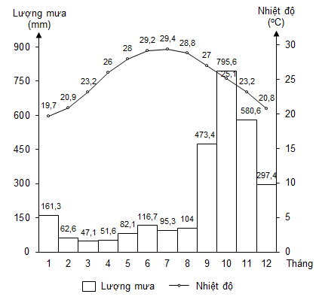
(Nguồn số liệu theo Sách giáo khoa Địa lí – Nâng cao, NXB Giáo dục, 2012)
NHIỆT ĐỘ VÀ LƯỢNG MƯA TRUNG BÌNH THÁNG TẠI HUẾ
Theo biểu đồ, nhận xét nào sau đây không đúng về nhiệt độ, lượng mưa tại Huế?
A. Lượng mưa cả năm trên 2000mm, mưa nhiều vào thời kì thu - đông.
B. Có mùa đông lạnh, lượng mưa các tháng trong mùa đông không lớn.
C. Nhiệt độ trung bình năm trên 20⁰C, đạt tiêu chuẩn khí hậu nhiệt đới.
D. Chế độ nhiệt có một cực đại, biên độ nhiệt trung bình khá cao, 9,7⁰C.
Câu 48. Cho bảng số liệu:
DIỆN TÍCH VÀ SỐ DÂN CỦA MỘT SỐ VÙNG Ở NƯỚC TA, NĂM 2017
Vùng | Diện tích  (km²) | Dân số trung bình  (nghìn người)
Đồng bằng sông Hồng | 15082,0 | 20099,0
Tây Nguyên | 54508,3 | 5778,5
Đông Nam Bộ | 23552,6 | 16739,6
Đồng bằng sông Cửu Long | 40816,3 | 17738,0
(Nguồn: Niên giám thống kê Việt Nam 2018, NXB Thống kê, 2019)
Theo bảng số liệu, nhận xét nào sau đây không đúng khi so sánh mật độ dân số của các vùng năm 2017?
A. Đồng bằng sông Hồng cao nhất, Tây Nguyên thấp nhất.
B. Đồng bằng sông Hồng cao hơn 1,88 lần Đông Nam Bộ.
C. Đồng bằng sông Cửu Long cao hơn 4,20 lần Tây Nguyên.
D. Tây Nguyên thấp hơn 6,70 lần Đông Nam Bộ.
Câu 49. Cho bảng số liệu:
SẢN LƯỢNG THỦY SẢN CỦA NƯỚC TA GIAI ĐOẠN 2010 -2017
Năm | 2005 | 2007 | 2010 | 2013 | 2017
Tổng sản lượng | 3467 | 4200 | 5142 | 6020 | 7312
- Sản lượng khai thác | 1988 | 2075 | 2414 | 2804 | 3420
- Sản lượng nuôi trồng | 1479 | 2125 | 2728 | 3216 | 3892
(Nguồn số liệu theo website: www.gso.gov.vn)
Theo bảng số liệu trên, để thể hiện sản lượng thủy sản của nước ta giai đoạn 2015 - 2017, biểu đồ nào sau đây thích hợp nhất?
A. Cột. B. Tròn. C. Miền. D. Kết hợp .

Câu 50. Cho biểu đồ : DÂN SỐ VIỆT NAM NĂM 2017
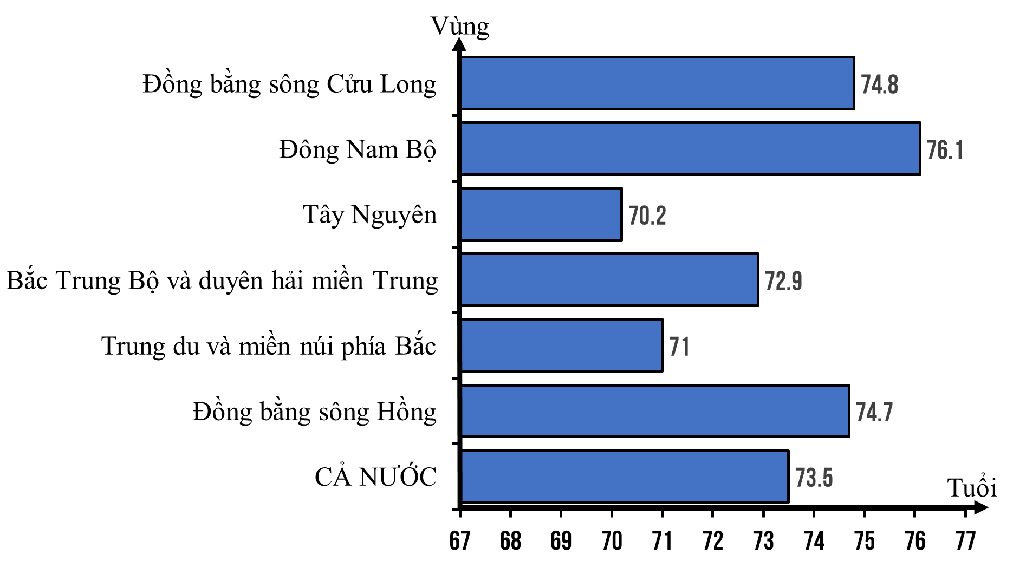
(Nguồn: Tổng cục thống kê, 2018, https://www.gso.gov.vn)
Cho biết biểu đồ trên thể hiện nội dung nào sau đây?
A. Độ tuổi trung bình tính từ lúc sinh phân theo vùng của nước ta năm 2017.
B. Tuổi thọ trung bình tính từ lúc sinh phân theo vùng của nước ta năm 2017.
C. Số dân phân theo tuổi và phân theo vùng của nước ta năm 2017.
D. Sự biến động tuổi thọ trung bình tính từ lúc sinh của nước ta năm 2017.
----------- HẾT ----------
(Lưu ý: Học sinh được sử dụng Atlat Địa lí Việt Nam do NXB Giáo dục phát hành từ năm 2009 đến nay.
ĐÁP ÁN:

1B | 2B | 3A | 4A | 5B | 6D | 7D | 8D | 9A | 10A
11A | 12B | 13B | 114C | 15B | 16C | 17A | 18C | 19A | 20A
21B | 22B | 23A | 24D | 25B | 26B | 27C | 28A | 29B | 30D
31D | 32A | 33A | 34A | 35B | 36B | 37A | 38C | 39A | 40B
41A | 42B | 43D | 44D | 45A | 46B | 47B | 48C | 49A | 50B

